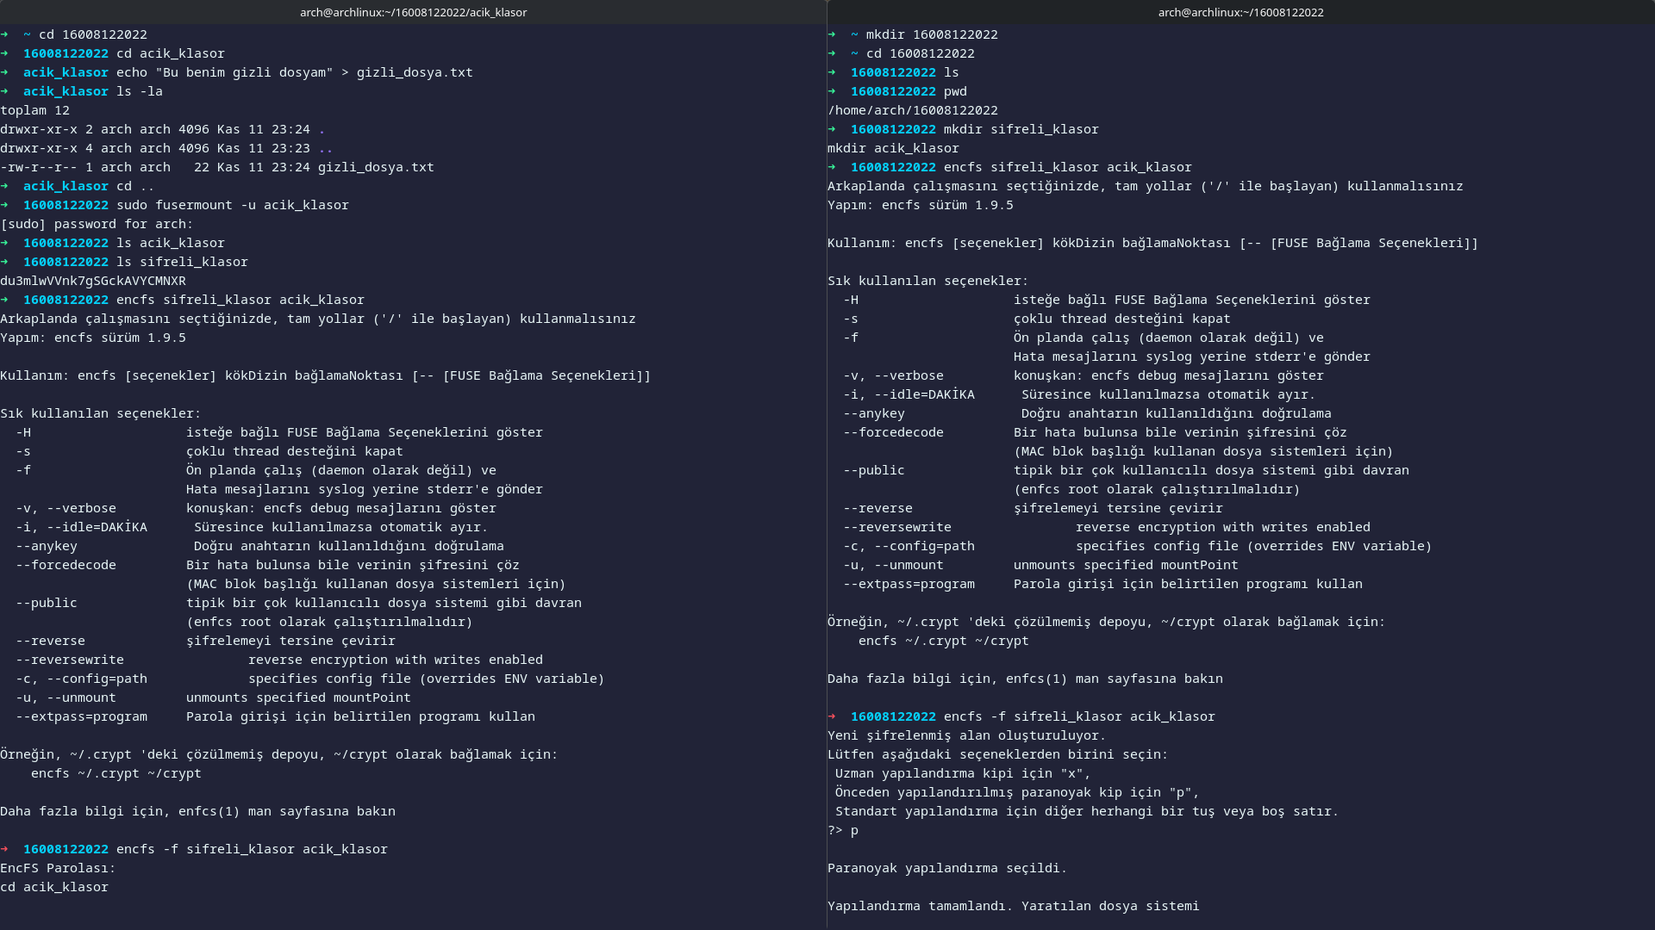
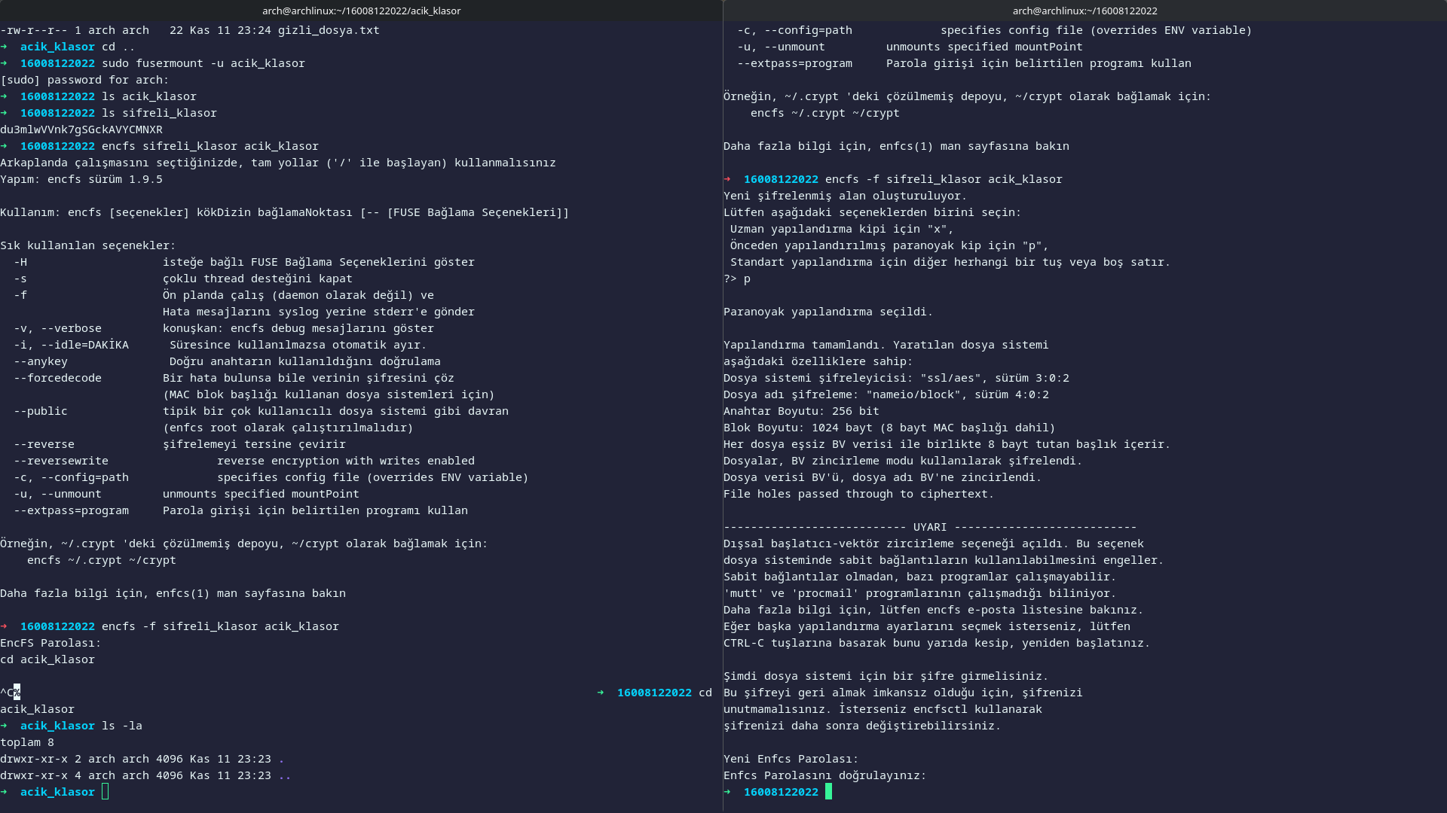
ARDA KUMARTAŞLIOĞLU SİSTEM YAZILIMI ÖDEV 2

